C++入门到入土教程
一、基本语法结构
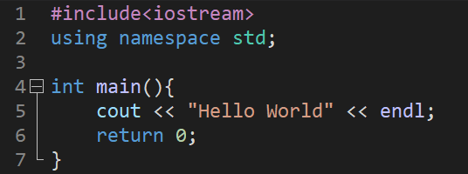
图中展示了一个基本C++的代码结构：Hello World
1.#include
预处理命令：在编译前地预处理阶段，将指定文件原封不动地插入源文件
目的：声明函数，变量，宏，类，接口等的定义，让编译器知晓命令含义
2.<iostream>
这是C++的标准库，称为标准输入输出流(Input-Output Stream)
C++设计哲学之一是兼容C语言，因此iosream包含了C语言标准库stdlib.h
C++还优化了文件引入的理解
既可以引入stdlib.h也可以把.h，.c后缀去除，直接引用<stdlib>
3.using namespace std;
告诉编译器使用 std 命名空间。命名空间是 C++ 中一个相对新的概念。
在C语言中，所有的变量都放在一个全局空间中，因此很容易产生冲突
最直接的体现就是你不能定义一个叫printf的变量
而在C++中，由于其兼容了C语言的库，也有自己的标准库
这就导致原先C语言可以定义的叫cout变量现在不能直接用了
为了避免命名冲突，我们引入命名空间这个定义
C++将自己的标准库函数名全部放在std这个空间中
这样你就可以定义叫cout的变量，他和标准输出std::cout可以完美区分
如果你确保命名不会冲突，就可以用这条指令进行全局覆盖
4.int main(){}
主函数，与C语言没有本质区别
5.endl
换行标识
6.//与/**/
注释命令，编译器不会编注释的部分，与C语言一致
二、C++的数据类型、修饰符与标识符
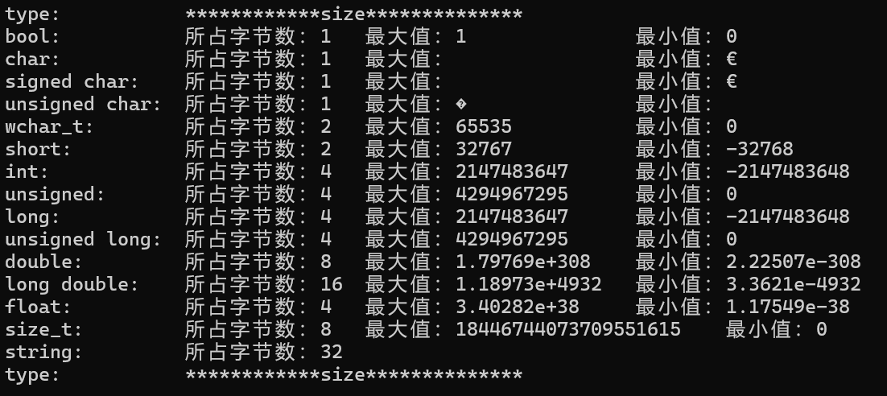
在不同计算机中，上述数据不完全相同
因此，编译器的不同类型在不同环境里存在差异性
接下来介绍C++常见的七种基本内置数据类型：
布尔类型：bool
字符类型：char
整型：int
浮点型：float
双浮点类型：double
无类型：void
宽字符型：wchar_t
以下是常用的修饰符类型
Signed:有符号类型
Unsigned:无符号类型
Short:短整型
Long:长整型
Const:常量
Volatile: 表示变量可能被意外修改，禁止编译器优化
Mutable: 表示类成员可以在 const 对象中修改
#关于wchar_t的渊源:
在很多教程和教材中，wchar_t被写成typedef short int wchar_t。实际上，wchar_t类型名来自 C89 标准。C89 规定它是 typedef 整型别名，但不强制绑定具体底层类型，交由编译器实现决定。MSVC 编译器在<stddef.h>中将其实现为typedef unsigned short wchar_t；而 Linux GCC 编译器则定义为typedef int wchar_t。因此wchar_t在不同编译器下字节大小并不统一：MSVC 下占 2 字节，GCC 下占 4 字节。C89 仅定义了wchar_t类型和L'x'宽字符字面量，并没有配套的宽字符库函数；真正具备工程实用性，要等到 C95（C90 Amendment1）增补<wchar.h>整套宽字符处理函数。到 C++98，wchar_t被升级为语言内置类型，不再是 typedef 别名，但底层存储类型与字节大小依旧交由编译器决定。为兼容 C 语言遗留代码，C++ 并没有抛弃旧的实现逻辑。微软 MSVC 提供编译开关/Zc:wchar_t（wchar_t 作为本机内置类型），该选项默认开启；当设置为/Zc:wchar_t-关闭该功能后，C++ 模式下wchar_t退化为 typedef 别名，允许与底层整型自由混用，以此兼容旧代码。在 C 语言中，无论开关如何设置，wchar_t始终是 typedef 别名。C11 / C++11 为了解决wchar_t大小不固定带来的跨平台问题，引入了固定尺寸字符类型char16_t、char32_t。到此，wchar_t的演进故事告一段落，但历史遗留问题并未彻底解决：Windows 系统 API 以及大量存量旧代码依旧依赖wchar_t；新类型只是用来规避跨平台风险，并没有淘汰wchar_t。
注：部分读者可能会混淆编程语言与编译器的关系：编程语言通过标准文档定义语法与语义规则，而编译器是这套标准在机器上的具体实现。C++ 由 C++ 标准委员会负责维护修订；MSVC 是微软推出的 C/C++ 编译器，GCC 则是广泛使用的开源 C/C++ 编译器，不同编译器在遵循标准的前提下，允许存在平台相关的实现差异。

注意：默认情况下，int、short、long都是带符号的，即 signed。
在现代计算机体系中，1字节 = 8位几乎是铁律，但这并非天然如此，而是技术和市场选择的结果。
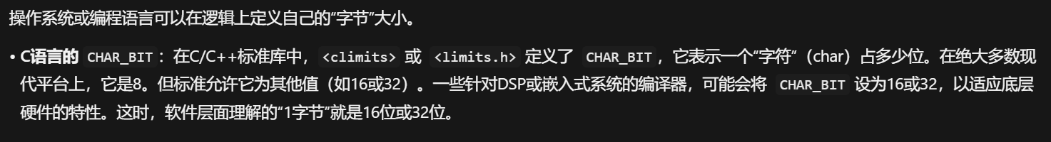
下面的图片展示了C++中大部分的数据类型
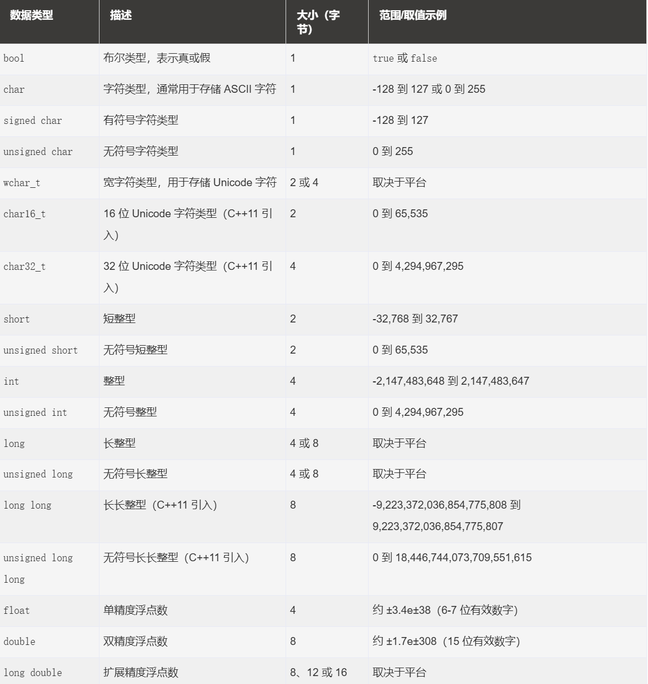
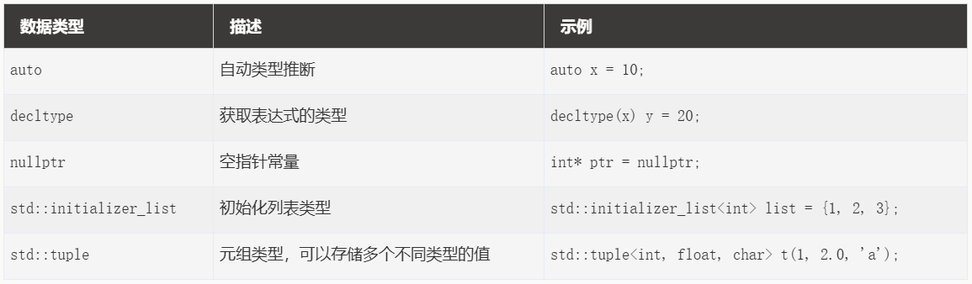
*派生数据类型：
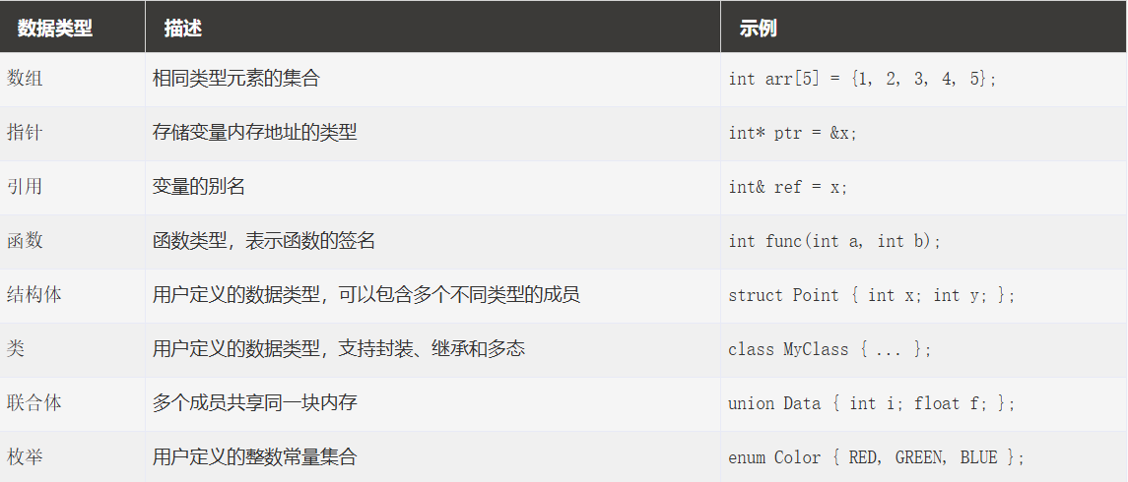
*类型别名以及标准库类型：
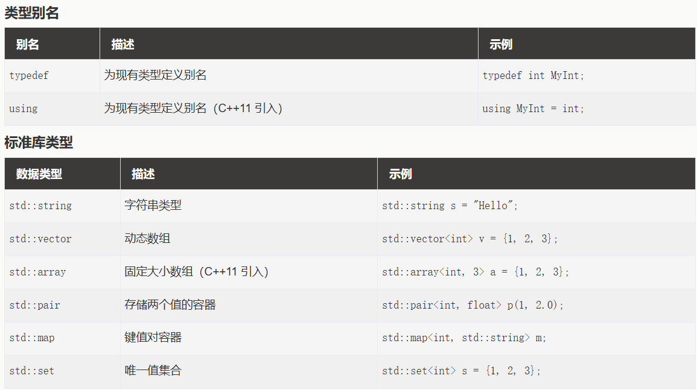
三、typedef的简单声明
typedef相当于命名牌，可以为一个已有的类型取一个别名，后续会讲到高级用法
例如:
typedef int zheng 为int取了个zheng的别名
以后就可以用zheng代替int
四、枚举类型
使用enum为一个变量进行可能值枚举从而创建枚举变量
使用方法:enum 枚举名{标识符[=整数]，…} 枚举变量1，枚举变量2…；
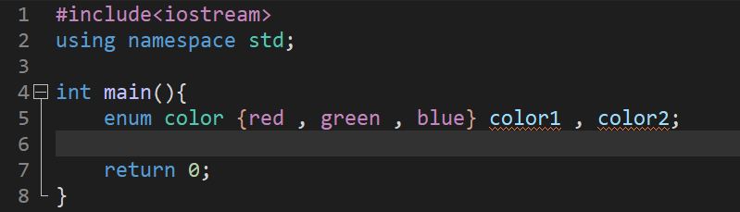
创建的枚举变量[该代码完全正确，警告先警告未使用变量而已]color1和color2
他们的值只能被赋为red,green,blue中的一个
且一般情况下，标识符的默认值从0开始递增
同样你可以在花括号里将green改为green = 100，那么blue就是101
五、*类型转换
1.静态转换
静态转换是将一种数据类型的值强制转换为另一种数据类型的值，通常用于比较类型相似的对象之间的转换，例如将 int 类型转换为 float 类型。静态转换不进行任何运行时类型检查，因此可能会导致运行时错误。
2.*动态转换
动态转换是 C++ 中用于在继承层次结构中进行向下转换的一种机制。动态转换通常用于将一个基类指针或引用转换为派生类指针或引用。动态转换在运行时进行类型检查。如果转换失败，对于指针类型会返回 nullptr（空指针），对于引用类型则会抛出 std::bad_cast 异常。
3.常量转换
常量转换用于将 const 类型的对象转换为非 const 类型的对象，且只能用于转换掉 const 属性，不能改变对象的类型。
4,重新解释转换
重新解释转换将一个数据类型的值重新解释为另一个数据类型的值，通常用于在不同的数据类型之间进行转换，它不进行任何类型检查，因此可能会导致未定义的行为。
六、C++的变量类型
你可能会发现，变量类型和数据类型存在一定程度的相似
实际上，他们所描述的都是同一类东西，但实际应用的角度不同
变量类型是在实践中一个具体变量的实际类型
数据类型则是对一组值或对应操作的抽象描述

下面是几种常见的变量类型
- 整数类型（Integer Types）：
  - int：用于表示整数，通常占用4个字节。
  - short：用于表示短整数，通常占用2个字节。
  - long：用于表示长整数，通常占用4个字节。
  - long long：用于表示更长的整数，通常占用8个字节。
- 浮点类型（Floating-Point Types）：
  - float：用于表示单精度浮点数，通常占用4个字节。
  - double：用于表示双精度浮点数，通常占用8个字节。
  - long double：用于表示更高精度的浮点数，占用字节数可以根据实现而变化。
- 字符类型（Character Types）：
  - char：用于表示字符，通常占用1个字节。
  - wchar_t：用于表示宽字符，通常占用2或4个字节。
  - char16_t：用于表示16位Unicode字符，占用2个字节。
  - char32_t：用于表示32位Unicode字符，占用4个字节。
- 布尔类型（Boolean Type）：
  - bool：用于表示布尔值，只能取true或false。
- 枚举类型（Enumeration Types）：
  - enum：用于定义一组命名的整数常量。
- 指针类型（Pointer Types）：
  - type*：用于表示指向类型为type的对象的指针。
- 数组类型（Array Types）：
  - type[]或type[size]：用于表示具有相同类型的元素组成的数组。
- 结构体类型（Structure Types）：
  - struct：用于定义包含多个不同类型成员的结构。
- 类类型（Class Types）：
  - class：用于定义具有属性和方法的自定义类型。
- 共用体类型（Union Types）：
  - union：用于定义一种特殊的数据类型，它可以在相同的内存位置存储不同的数据类型。
七、左值与右值
左值与右值 指向内存存储位置的表达式称为左值表达式。左值既可以出现在赋值运算符的左侧，也可以出现在赋值运算符的右侧。
右值一般指代数据本身的值，这类表达式不能作为赋值运算符的左操作数；右值仅可以出现在赋值运算符的右边，不能放在赋值号左边。
注意：左值、右值不能简单依据表达式写在赋值号左边还是右边来a) bool：用于表示布尔值，只能取true或fal判断，这只是外在表象。
C++11 之后，值类别体系被重新梳理、划分得更加细致，左值与右值的内涵也产生了根本性变化。
简单概括：左值是拥有 “身份” 的值。 在计算机层面，身份由内存地址来体现。左值对应内存中拥有确定存储地址、具备持久生命周期的对象，对象直到所属作用域结束才会被销毁，所以左值能够关联一块内存位置。
C++11 对传统意义上的右值做了进一步细分：我们日常所说的字面量、临时对象属于纯右值。纯右值没有持久化的内存存储位置，表达式求值结束后，临时对象就立刻销毁。
补充：C++11 将表达式的值类别划分为三类：左值、纯右值、将亡值。做出这样细分的核心原因，是 C++11 引入了移动语义与右值引用语法，将亡值专门用来表示可以被移动的对象。
八、变量作用域
1.局部变量
在函数或一个代码块内部声明的变量
2.全局变量
在所有函数外部定义的变量（通常是在程序的头部）
局部变量和全局变量的名称可以相同，但是在函数内，局部变量的值会覆盖全局变量
3.变量的初始化
当局部变量被定义时，系统不会对其初始化，您必须自行对其初始化，保持这个良好习惯可以预防一些程序BUG
4.类作用域
类作用域指的是在类内部声明的变量，下图展示了类作用域
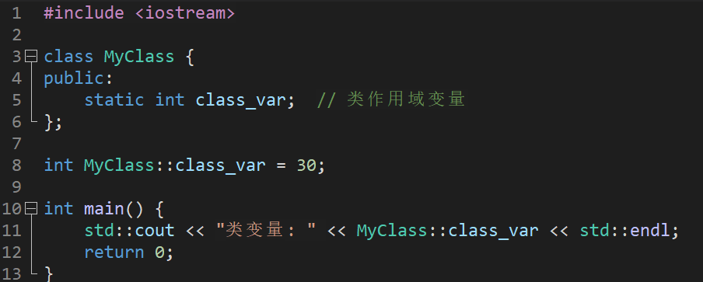
九、C++的常量
常量是固定值，在程序执行期间不会改变。这些固定的值，又叫做字面量。
1.整数常量
①可以是十[无前缀]，八[0]，十六进制[0x/0X]的常量
②后缀U表示无符号整数，L表示长整数，UL表示无符号长整数，可为小写且换序

2.浮点常量
精度：有效数字的位数称作精度
【计算机系统中0.1+0.2≠0.3的逻辑】
我们都知道，float能存储4字节数据，double则是8字节，他们之间对于数据的存储差距实际就在于大小和精度上。大小都理解，我们看精度。为什么要有精度？原因就在于十进制数转二进制数用到的方法【除基取余】。比如0.1转二进制时会发现这是一个无限循环的二进制小数。计算机的存储空间是有限的，在碰到这样的数时，它会截断它，这就导致存储的数据大小是由不同的。因为C++默认这些浮点常量都是double类型的，如果不加以标识就会出现隐式转换。同样这也是0.1+0.2≠0.3的原因。因为在背后他们是二进制的运算。但这并不代表所有的数都这样，0.5,0.25他们都可以转成有限的二进制数。
①必须包含小数点
②e/F计数即科学计数法：a.be±x读作”a.b乘以10的±x次方”
③f/F后缀单精度：写在小数后标识float类型数避免隐式转换
3.布尔常量
①true是一个值，代表真
②false是一个值，代表假
[注意]true和false都是逻辑值，虽然有时候会发生隐式转换变成1，0或者反过来，但他们的目的是做逻辑运算而不是算术运算，本质上不能单纯认为他们是1和0。在C++与C语言当中，在逻辑上把非零/非空值假定为true，零和null假定为false。
4.字符常量
①窄字符常量：’X’表示
②宽字符常量：L’X’表示
【注意】在C++中，前面加反斜杠的特定字符，通常具备特定含义，我们称为转义序列。最常用的就是换行符\n【C++中可以用endl替代】，打字符的字符\’，\”，\?，\\
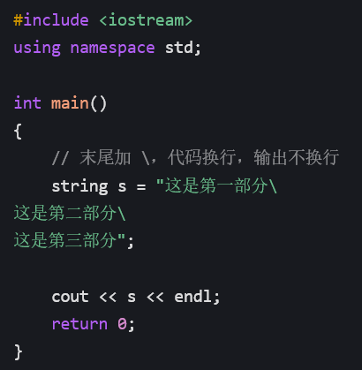
5.字符串常量
①用”XXX”包含字符串
②\可以作为分隔符用于分行书写代码

6.定义常量
C++中由两种简单的常量定义方式
①#define宏定义预处理【无分号】
方法：#define 名 值 eg:#define pi 3.14
②const关键字【必须初始化】
方法：把const加在变量定义表达式前并给变量复制即可
十、程序流程结构-选择结构【详细阅读教学代码】
C++的选择结构书写模式与C语言完全一致
1.if语句
2.if else语句
3.if else if语句，也就是else if语句
4.switch语句
5.goto 语句

